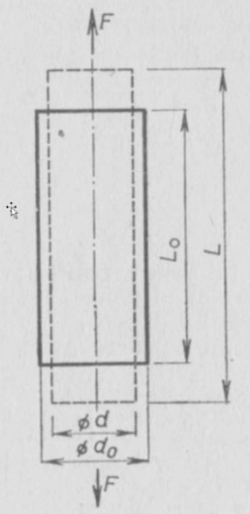**NAPĚTÍ**

- míra vnitřního rozložení sil na jednotku plochy tělesa, způsobených vnějším silovým zatížením = síla na plochu

Smluvní N: R=F/S0 (MPa) (počítá s počátečním průřezem)

Skutečné N: R=F/S (průřez v daném okamžiku)

Absolutní prodloužení: delta L=L-L0 (mm)

Relativní prodloužení 𝜀 =delta L/L0 (bezrozměrné číslo)

Skutečná deformace (integrál)

Působí-li nějaké napětí – v dané rovině, kde sledujeme plastickou deformaci – musíme zjistit, jak působí tangenciální nebo smyková složka napětí = způsobuje deformaci, normálová složka odtahuje roviny od sebe.

**DEFORMACE**

* Elastická (pružná) = po odlehčení – vrácení do původního stavu
* Anelastická = zatížení – deformace – po odlehčení pružná část vymizí, ale deformace doznívá
* 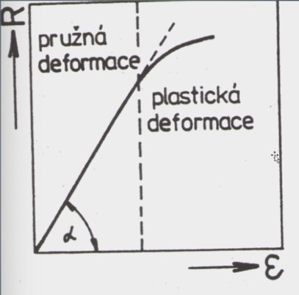Plastická (trvalá)

**Pracovní diagram smluvní = TAHOVÁ ZKOUŠKA**

Svislá osa = smluvní napětí X vodorovná osa = relativní prodloužení

1. Část přímková = Hookův zákon 𝑅 = 𝐸 ∙ 𝜀 (E=modul pružnosti v tahu)
2. Mez kluzu = okamžik, kde začíná plastická deformace
3. Nejvyšší bod/hodnota, které dosáhneme = mez pevnosti = RM
4. Prasknutí pod mezí pevnosti

U skutečného napětí by osa dál pokračovala a praskla nahoře.

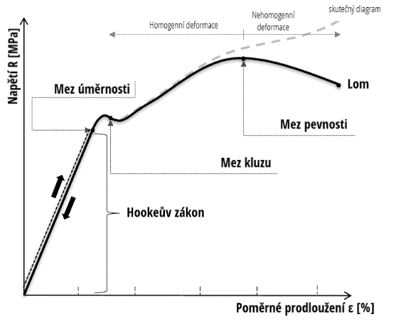**Tažnost** = udává plastickou deformaci A= (LU-L0 / L0) . 100 [%] LU = délka v momentě, kdy těleso praskne

**Kontrakce** - Z=(S0-SU/S0) . 100 [%] SU = zúžený průřez v momentě, kdy těleso praskne

**Smluvní mez kluzu =** napětí, které způsobí 0,2% plastické deformace

Tažnost různě dlouhých tyčí nelze porovnávat!

## Deformační mechanismy

**Skluz a dvojčatění** jsou základní mechanismy

V reálné krystalové mřížce se plastická deformace vždy realizuje **pohybem dislokací**

Zpevnění je dané odporem kovu proti pohybu dislokací

× **Skluz** – dochází k němu ve skluzových rovinách (rovinách nejhustěji obsazených atomy), dochází k němu ve skluzových směrech a tvoří tak společně se skluzovou rovinu skluzový systém. Přednostně dochází ke skluzu. *(na obrázku posun o jeden násobek mřížkového parametru „a“)*

× **Dvojčatění** – část krystalové mřížky se posune, vytvoří zrcadlový obraz a atomy se posunou o **zlomky** mřížkového parametru. Je to doplňující mechanismus.

Kritické napětí je napětí, při kterém začíná plastická deformace. Pro skluz je vždy menší než pro dvojčatění.

**MECHANISMY ZPEVŇOVÁNÍ**

Zpevnění je dané odporem kovu proti pohybu dislokací. Materiál bude pevný ale křehký. Plastickou deformací se zvýší energie = nerovnovážný stav materiálu.

× **Deformační** – při plastické deformaci se dislokace pohybují a vznikají nové >> zpevnění

× **Hranicemi zrn** – čím jemnější zrno, tím více se dislokace kupí na hranici zrna >> dislokace nemůže do jiného krystalu, jiná orientace skluzové roviny – snažíme se o jemnozrný materiál

× **Legování** – přidávání jiného kovu nebo přísady do materiálu (leguje se 1 % legujícího prvku), čím větší rozdíl atomů základního a legujícího prvku nebo modulu pružnosti

× **Precipitační** – zpevnění cizími částicemi

× **Matricí** – základní kovovou hmotou, v kompozitech

**ODPEVŇOVACÍ PROCESY –** zotavení a rekrystalizace

Zvýšená hustota dislokací = větší energie v materiálu. Zpět rovnovážný stav – aktivační energii dodáme ohřevem.

× **Zotavovací teplota**- 0,25 TM (teploty tání) v K (kelvinech)

× **Rekrystalizační teplota**- 0,35-0,45 TM v K

**Zotavení**

× Zánik mřížkových deformací (bodových) a napětí, srovnání dislokací pod sebe (polygonizace) a nedochází k pohybu zrna, nemění se mechanické vlastnosti, mění se fyzikální vlastnosti, klesá elektrický odpor, roste vodivost

**Rekrystalizace**

× Při rekrystalizaci se nemění krystalová mřížka, vznikají nová zrna téže mřížky

× Primární – vznik nových zrn téže krystalové mřížky (nová zrna pohlcují dislokace) = získáme pravidelně uspořádanou strukturu bez známek deformace **(zrna jsou jemnější)**

× Sekundární – růst některých rekrystalizovaných zrn na úkor zrn v okolí, lokální vznikají hrubá zrna (ve většině případů je nežádoucí)

Hrubost nového zrna závisí na velikosti deformace (hrubší zrno = kritická deformace x intenzivnější deformace = jemnější zrno)

× **Statická** – tváření a následně ohřev na rekrystalizační teplotu (**za studena)**

× **Dynamická** – tváření kovu při vyšší teplotě než teplotě rekrystalizační (**tváření za tepla**) >> **paralelně s tvářením**, zpevňováním probíhá rekrystalizace, odpevňování

(„tváření za studena“- tváření při nižší teplotě než rekrystalizační)

**ÚNAVA MATERIÁLU**

Chování materiálu, při opakovaném/cyklickém zatěžování = napětí není konstantní, ale jsou zde opakované přepětí. Např. kmitání křídla u letadla.

Máme vždy nějaké přepjetí (hodnota sigma m) kolem ní máme amplitudu napětí nahoru a dolu → to je to cyklické zatěžování.

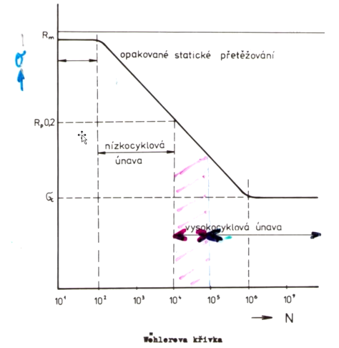

**WOHLEROVA KRIVKA**

svislá osa – působící napětí sigma

vodorovná osa – počet cyklu (logaritmická stupnice) → kolikrát to kmitne kolem základní hodnoty

Mužem ji rozdělit na 3 časti:

1. do 102 - ještě to není je únava, je to opakované statické přetěžování

2. **nízko cyklová únava**

a. počet cyklu (10na2-10na4)

b. napětí je vyšší, než je mez kluzu

3. (10na4-10na5) diskutabilní, kam to patří – **vysoko cyklová únava**

- pokud snese více než 10n7, jsme v oblasti meze únavy

Únavové trhliny vznikají na povrchu. Aby se trhlina zvětšovala, potřebujeme tahové napětí. Mez únavy zvyšujeme kvalitnějším povrchem a snažíme se, aby v té v povrchové vrstvě byla tlaková pnutí.

**DIFUZE**

Přenos hmoty v tuhém stavu. Děj, při kterém probíhá přenos hmoty z místa s vyšší koncentrací do místa s nižší koncentrací.

Mechanismy difuze

* **prenos/ pohyb hmoty v tuhém stavu**
* je to riadené tzv. **Fickovými zákony**

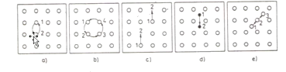

1. **výmenný mechanizmus** (=dva atomy si vymenia miesto)
2. **kruhový mechanizmus** - častejší, výmena prebieha do kruhu
3. **vakantní mechanizmus** - vztahuje sa k mriežkovým poruchám

* atom sa z toho uzlového bodu pohybom tou difuzí presune na to vakantní místo

1. **intersticiální atomy** - pohybujú sa v tých intersticiaálnych polohách

Difuze – popisuje fázové přeměny, vytváří vrstvy s odlišnou chemickou strukturou, pájení a svařování

**SLITINA =** tvořena min. 2 prvky = převládající **KOV**

**tuhé roztoky** – slitina 2 kovů, nebo kovu a nekovu (substituční X intersticiální = 1 atom ve středu) vytvářející zdánlivě homogenní strukturu

**KRYSTALIZACE**

**=**vznik tuhé fáze z taveniny

Tavenina – shluk atomů vedle sebe – růst atomů = vytváření krystalů – vznik krystalické mřížky

Při krystalizaci teplota zůstává (křivka tuhnutí čistého kovu – I teplota, _ čas). U tuhého roztoku se pokles teploty jen sníží.

**PŘEKRYSTALIZACE**

**=** změna typu krystalické mřížky v tuhém stavu v závislosti na teplotě.

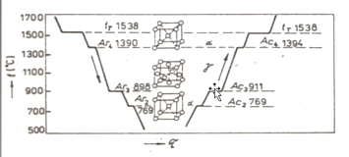Graf s čistým železem. CHLADNUTÍ:

Nahoře tavenina – železo krystalizuje při teplotě 1538 (teplota tání) – vzniká mřížka prostorově středěná.

1390 A4– mřížka se mění na plošně středěnou

A3 898 – zpět prostorově středěná

ZAHŘÁTÍ: A2 – změna magnetických vlastností, A3 – gama

**Rovnovážný diagram metastabilní** (jde jen do 7% procent) **soustavy železo – uhlík**

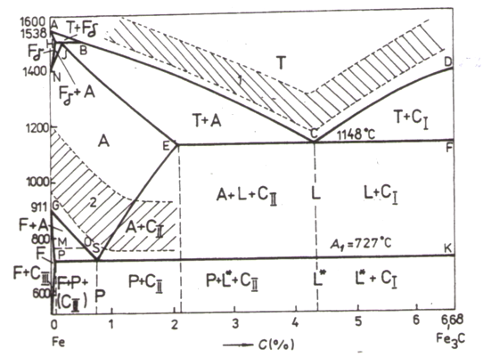

svislá osa: teplota (tavenia)

vodorovná osa: % uhlíku

* do 2,14 % uhlíku - **OCELI**
* od 2,14% uhlíku – **LITINY**

Likvidus A-D – nad tavenina T

T-C1 - litiny - z taveniny krystalizuje Fe3C = **CEMENTIT**

**Sek. Vyl. Z aus, prim. Vyl. Z tav.**

T-A - z taveniny krystalizuje **AUSTENIT** (=tuhý roztok uhlíku v železe gama, čili v tej plošne středěné mriežke)

- (hore vľavo) T+F - **PERITEKTICKÁ PREMENA** -> najskôr tam z taveniny vznikne **FERIT** (tuhý roztok uhlíku v železe alfa) a pak sa premení v **AUSTENIT**

- teplote 1148 °C sa veškerý austenit, ktorý tam je, tak sa mení v **EUTEKTIKUM METASTABILNÍ SOUSTAVY**, ktoré nazývame **LEDEBURIT** (směs cementitu a austenitu)

- 911 A3 gama na alfa F mřížka, **Austenit na Ferit**

**-** teplota ACM (S-E) – z austenitu vypadává sekundární cementit

- Při teplotě A1 (727C) se veškerý austenit mění v **PERLIT** =směs feritu a cementitu**.**

**FÁZOVÉ PŘEMĚNY**

= změna krystalové mřížky v tuhém stavu

**Austenitizace**

= ohřev do oblasti austenitu, překrystalizace alfa mřížky v gama mřížku

* u nelegovaných ocelí medzi teplotami:
  + AC1 AC3
  + AC1 ACM
* u legovaných ocelí medzi teplotami …
* Premeny difusního charakteru jsou funkcí teploty a času
* **KINETIKA AUSTENITIZACE:**
  + **izoterická premena** - ohrejem/ochladím na nejakú teplotu a udeláme výdrž - prebieha pri jednej konstatnej teplote
  + **anizotermická**  - deje sa pri plynulom ochladzovaní

chladnutí pomalu (difuze) vznikne perlit a ferit = **perlitická přeměna**

* difúzní (záleží na teplotě a čase)
* heterogenní = vznikají jednotlivé zárodky, které rostou
* přenos hmoty na dlouhou vzdálenost

**Bainitická přeměna**

* částečně difuzní = pohybuje se jenom uhlík, difuze železa potlačena
* heterogenní
* přenos hmoty na nižší vzdálenost (nižší teploty)

**BAINIT** = směs feritu a cementitu, ale má inú morfologii -> má tvar jehlic, uvnitř jehlic sú vylúčené častičky toho cementitu

**Martenzitická přeměna**

* bezdifuzní, heterogenní, nezávisí na teplotě

**MARTENZIT**

* přesycený tuhý roztok uhlíku v železe alfa (potlačená difuze) – má tetragonální mřížku, aby se vlezl uhlík – čím více uhlíku, tím větší tetragonalita
* vysoká pevnost a tvrdost – vzniká **kalením**

**TEPELNÉ ZPRACOVÁNÍ**

**ŽÍHANÍ**

S překrystalizací – ohřev do oblasti austenitu (změna přížky),

* **normalizační žíhání** = nad teplotu A3 nebo ACm (pomalé chladnutí, **zjemnění zrna + rovnovážný stav**
* homogenizační žíhání = ohřev nad 1100-1200C = zhrubnutí zrna, ale vyrovnání chemického složení (legovaná ocel)
* žíhání ke zvětšení zrna = teplota nad 1100C, elektrotechnika

Bez překrystalizace – pod teplotou A1 – neměníme krystalickou mřížku

* **Žíhání ke snížení pnutí** – vzniklých při předchozích operacích, bez záměrné změny struktury nebo podstatných změn mechanických vlastností
* **Rekrystalizační žíhání** – cílem je obnovení struktury a tvárných vlastností oceli po tváření za studena
* **Žíhání na měkko** – u materiálů s horší obrobitelností, slouží k vytvoření struktury globulárního perlitu
* **Protivločkové** – k odstranění vodíku

**KALENÍ**

= principem kalení je ohřev do oblasti austenitu a rychlé ochlazení k potlačení perlitické a bainitické přeměny pro dostání alespoň 50% **martenzitu**

: Cílem je dosažení metastabilního stavu – zvýšení pevnosti, tvrdosti, odolnosti proti opotřebení a únavě.

Kalitelnost = ocel lze kalit (0,35+ uhlíku), zvýšení tvrdosti

Zakalitelnost = tvrdost, kterou kalením dosáhneme (alespoň 50 % martenzitu)

Prokalitelnost = hloubka, do které vzniká martenzit

**KALÍCÍ TEPLOTY**

* OCELI S MÉNĚ NEŽ 0.77% UHLÍKU – kalení z teploty nad A3
* NADEUTOIKDNÍ OCELI – kalení z teploty nad A1 (protože cementit v kalené oceli nevadí

**CHEMICKO-TEPELNÉ ZPRACOVÁNÍ**

Kombinace působení teploty a prostředí za účelem dosažení odlišných vlastností jádra a povrchové vrstvy (tvrdý a odolný povrch s houževnatým jádrem)

* Cementování – sycení povrchu uhlíkem, aby ocel byla kalitelná
* Nitrocementace – cementace s přídavkem N (cca 7-10 %)
* Nitridování – sycení povrchu dusíkem, výsledkem je tenká velmi tvrdá povrchová vrstva
* Karbonitridování – nasycování dusíkem a uhlíkem
* Povrchové kalení – austenitizace povrchu materiálu koncentrovanými zdroji energie (plamenem, indukčně, laserem)

**ROZDĚLENÍ OCELI**

Odlitky mají hrubší strukturu zrn než tvářené ocelí, proto mají horší mechanické vlastnosti.

**Podle obsahu uhlíku**

× Nízkouhlíkové – do 0,25 %

× Středněuhlíkové- 0,25-0,60 %

× Vysokouhlíkové – nad 0,60 %

**Dle legur**

× Nízkolegované – do 5%

× Středně legované- 5-10%

× Vysokolegované – nad 10%

**OCEL**=slitina železa, uhlíku (do 2,14) a dalších legujících prvků, které obsahují méně než 2,14 % uhlíku

× prvky prospěšné – křemík, mangan

× prvky nežádoucí – fosfor, síra, dusík, kyslík, vodík

× prvky legující – úmyslně přidávány pro zlepšení vlastností

**Nelegovaná ocel**

* Obsah obrázku text

  Popis byl vytvořen automatickyobvyklá jakost (B)- nejsou určeny k tepelnému zpracování, mají předepsané minimální mechanické vlastnosti v nezpracovaném nebo normalizačně žíhaném stavu, hlavním požadavkem je mez kluzu
* jakostní ocel (Q)- lépe chemicky specifikovány, nejsou primárně určeny k tepelnému zpracování pro zvýšení pevnosti, definovaná mez kluzu a houževnatost
* ušlechtilá ocel (S)- přesně stanovené chemické složení, pro tepelné zpracování, určeny k cementování, zušlechťování, povrchovému kalení

**Legovaná ocel**

* jakostní ocel – nejsou určeny k zušlechťování a povrchovému kalení, mají vymezené chemické složení (CORTEN, dvoufázové oceli, křemíkové oceli, tváření plechů za studena)
* ušlechtilá ocel – nízký obsah nečistot, legovány různými kombinacemi prvků (k zušlechťování, na konstrukce, nástroje, ložiska)

**Oceli k zušlechťování a k povrchovému kalení** = uhlík 0,3 – 0,5%, legury nepřesahují 7%, životnost při vysokocyklové únavě

**Oceli k chemicko-tepelnému zpracování**

* Oceli k cementování – nízký obsah C, zachování houževnatosti jádra, legující prvky Mn-Cr-(Ti) nebo Cr-Ni-(Mo)
* Oceli k nitridování – obsah C je 0,3-0,4 %, legování zejména Cr a Al, odolnost proti opotřebení, únavová pevnost, odolnost proti korozi

**Korozivzdorné oceli**

* Vysoký obsah legur – obsah Cr je větší než 11.5 %, Mo a Cu zvětšují korozní odolnost
* Oceli schopné pasivování= tvorba ochranné vrstvy oxidu chromu na povrchu
* Digestoře, chirurgická ocel, ventily motorů

**Žáruvzdorná ocel**

* Jsou legovány Cr 6-30 % v kombinaci s Ni, oceli odolné proti oxidaci v plynné atmosféře při teplotách nad 600°

Dělení podle chem. složení – oceli chromové, chromniklové, chrommanganové

**Chromové oceli**:

× Obsahují více než 12 % Cr

**Feritické oceli**

* Vysoký obsah Cr (13-20 %), nízký obsah uhlíku (do 0,15 %)
* Jsou nekalitelné, takže mechanické vlastnosti lze ovlivňovat jen tvářením za studena a rekrystalizací
* Nejsou citlivé ke koroznímu praskání

**Martenzitické oceli** – obsahují 0,1 až 1,0 C, Turbíny, kompresory, čerpadla

**Austenitická ocel** – nejlepší odolnost proti korozi, jsou nekalitelné, nemagnetické nádobí